**Bài 1 :**

Ma trận kề A:

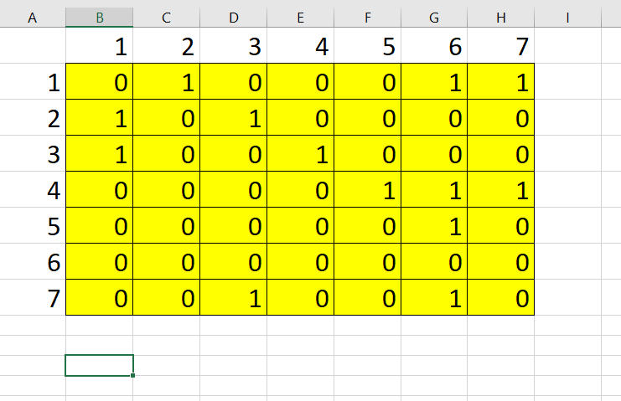

Đồ thị có hướng G :

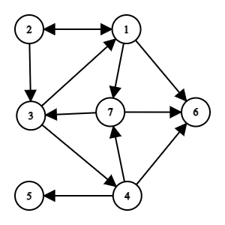

Danh sách kề của đồ thị :

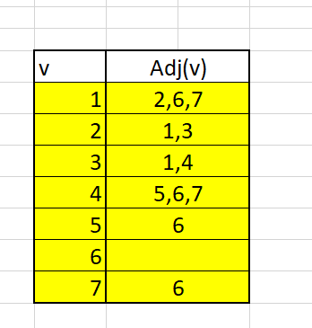

Tìm kiếm theo chiều sâu :

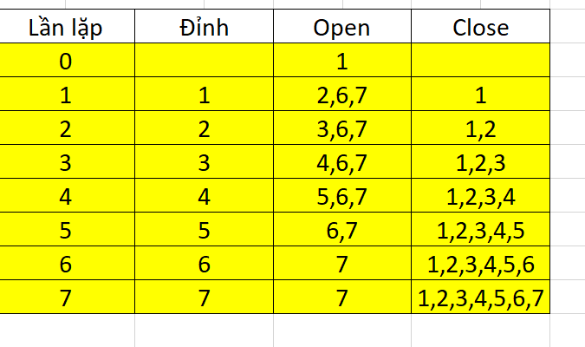

Danh sách các cạnh :

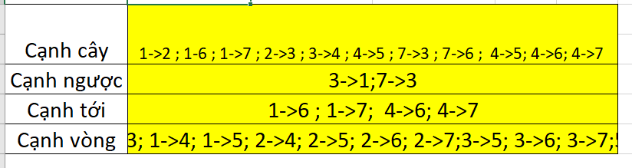

**Bài 2:**

Ma trận kề A:

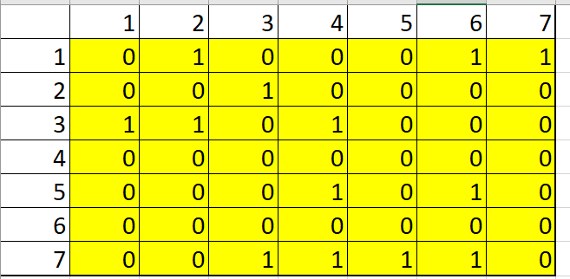

Đồ thị có hướng :

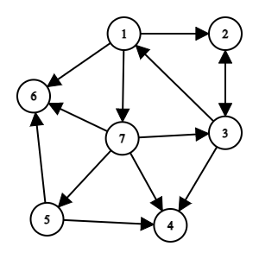

Danh sách kề của đồ thị :

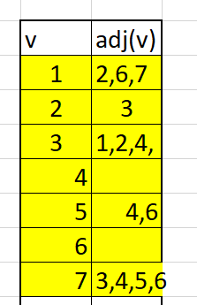

Tìm kiếm theo chiều sâu :

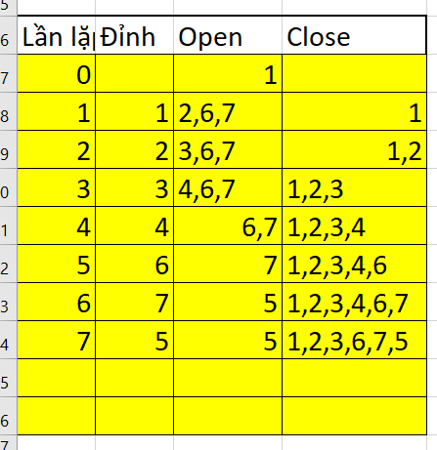

Danh sách các cạnh :

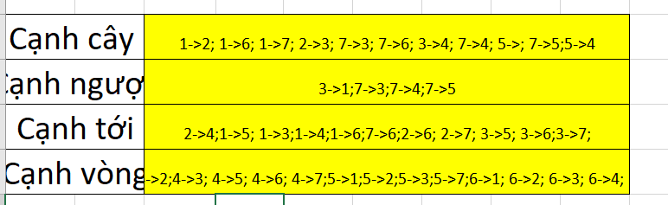

**Bài 7:**

Ma trận trọng số :

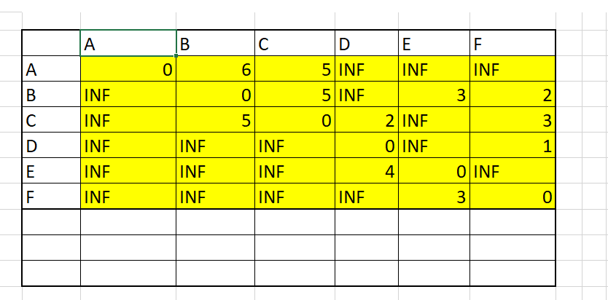

TT Dijsktra:

